Kaskia hyvinvointikortteli
Kaskia hyvinvointikortteli on Turun Kaskenmäelle rakentuva uusi kokonaisuus, jossa asuminen, sosiaali- ja terveyspalvelut sekä arjen palvelut yhdistyvät samaan kortteliin. Historiallinen, arkkitehti Erik Bryggmanin suunnittelema sairaalarakennus peruskorjataan moderniksi kaksikieliseksi sote-keskukseksi, jota täydentävät uudet asumisratkaisut ja yhteiset palvelut.
Kaskia hyvinvointikortteli on säätiövetoisesti kehitetty pitkäjänteinen kaupunkihanke, jonka kehittäjinä ja omistajina toimivat Stiftelsen Eschnerska Frilasarettet sr. yhteistyössä Kommunalrådet C.G. Sundells stiftelse sr:n kanssa. Korttelin tavoitteena on tukea sujuvaa arkea, itsenäistä asumista ja hyvinvointia eri elämänvaiheissa kaupunkikeskustan tuntumassa.
Kaskia hyvinvointikortteli valmistuu vaiheittain vuoteen 2028 mennessä.
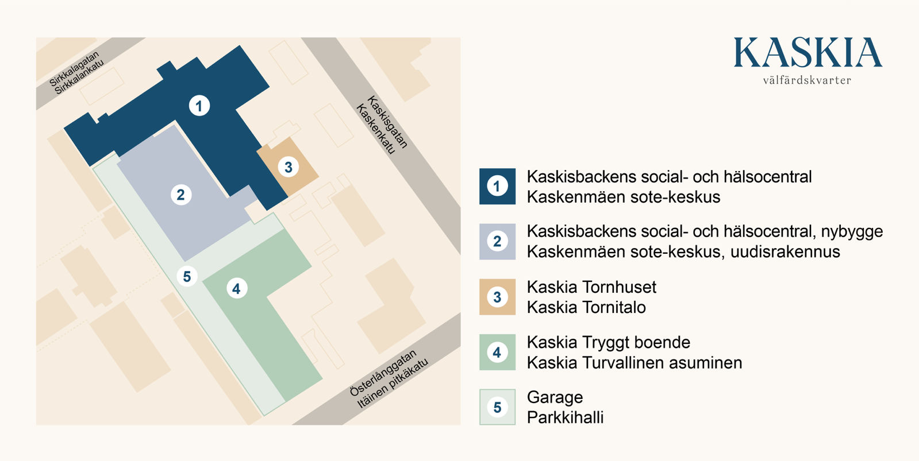Korttelikartta. Kuvitus Å Communications.

Kaskia hyvinvointikortteli lyhyesti
Sijainti: Kaskenmäki, Turku
Kokonaisuus yhdistää asumisen, sosiaali- ja terveyspalvelut sekä arjen palvelut samaan kortteliin.
- Palvelee eri-ikäisiä asukkaita ja tukee itsenäistä asumista kaupungin keskustan läheisyydessä
- Sisältää peruskorjatun sairaalarakennuksen, uudisosan, asumista ja pysäköintihallin
- Kehittäjä ja omistaja: Stiftelsen Eschnerska Frilasarettet sr yhteistyössä Kommunalrådet C.G. Sundells stiftelse sr:n kanssa
- Toteutus vaiheittain, kokonaisuus valmistuu v. 2028

Rakennukset
- Kaskenmäen sote-keskus (peruskorjaus + uudisosa) – valmistuu 2027
- Kaskia Tornitalo (asunnot) – valmistuu 2027
- Kaskia Turvallinen asuminen – valmistuu 2028
- Korttelin yhteinen pysäköintihalli – valmistuu vaiheittain 2027–2028

Suunnittelu
- Alkuperäinen sairaalarakennus: arkkitehti Erik Bryggman (1951)
- Nykyinen pääsuunnittelu: Arco Architecture Company
Lisätiedot
www.kaskia.fi
Kaskenmäen sote-keskus | Varha
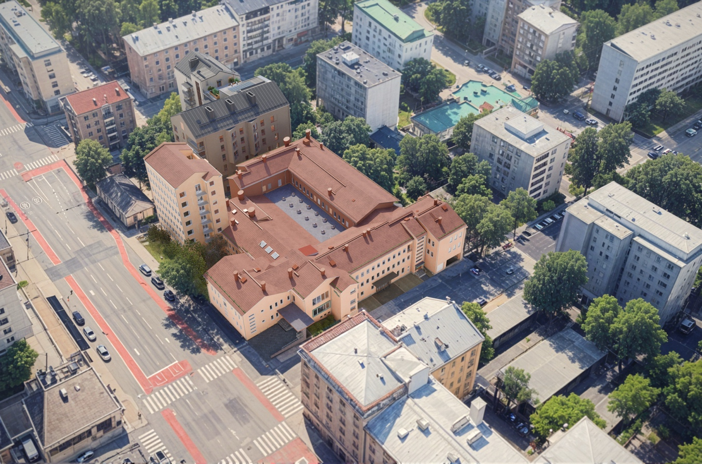
Havainnekuva: Kaskian hyvinvointikortteli.

Korttelin rakennukset
Kaskenmäen sote-keskus
- Historiallisen sairaalarakennuksen uusi elämä
Kaskenmäen sote-keskus palvelee kaksikielisesti: Turun ruotsinkielistä väestöä, ympäristökuntien ruotsinkielisiä asukkaita sekä keskustan alueen suomenkielistä väestöä.
Vuonna 1951 valmistunut rakennuskokonaisuus on arkkitehti Erik Bryggmanin suunnittelema ja suojeltu kiinteistö. Bryggmanin suunnittelema, suojeltu sairaalarakennus peruskorjataan nykyaikaiseksi kaksikieliseksi sote-keskukseksi. Hanke sisältää historiallisesti arvokkaan sairaalarakennuksen peruskorjauksen sekä uuden laajennusosan rakentamisen.
Suunnittelussa yhdistyvät suojelutavoitteet, nykyaikaisia sosiaali- ja terveydenhuollon prosesseja ja integraatiota tukevat tilaratkaisut. Rakennus toteutetaan kauttaaltaan esteettömäksi.
Bruttoalat:
- Turunmaan sairaalan peruskorjaus: 5 558 m²
- Uudisrakennus (sote-keskus): 2 996 m²
- Yhteensä sote-keskus: noin 8 554 m²
Toimija: Varsinais-Suomen hyvinvointialue (Varha)
Rakennuttaja: Stiftelsen Eschnerska Frilasarettet sr ja Kommunalrådet C.G. Sundells stiftelse sr
Valmistuminen: 2027
Lisätiedot
Kaskenmäen sote-keskus | Varha
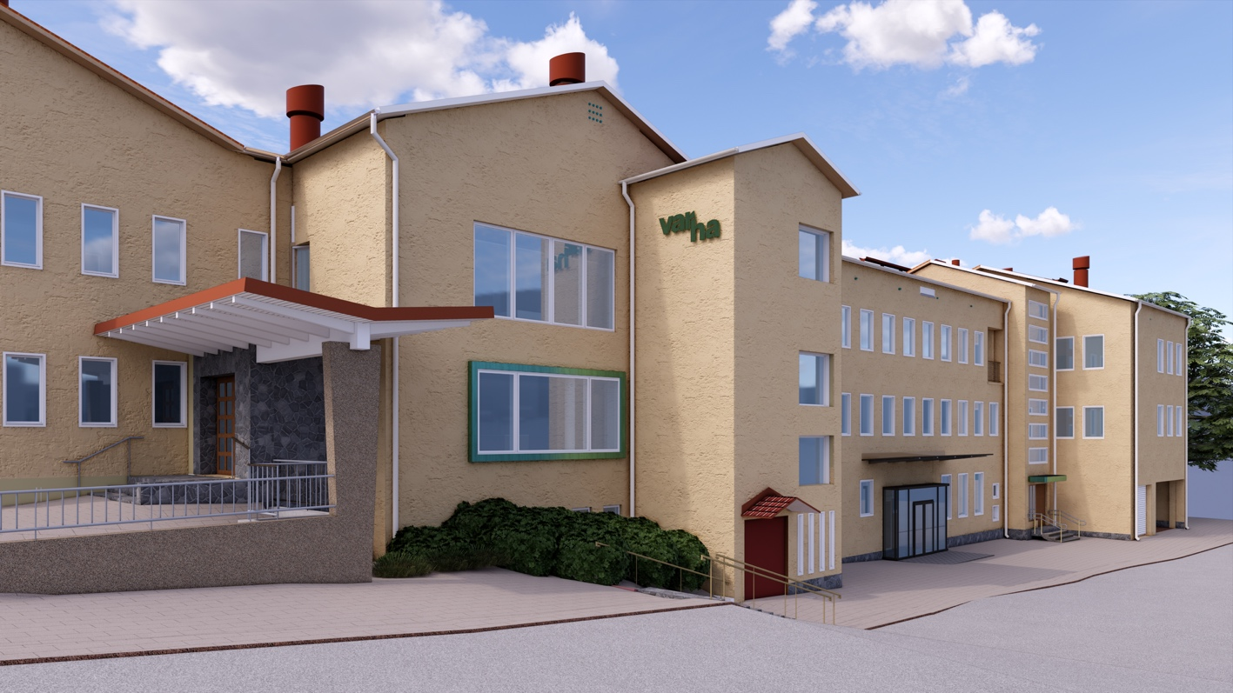
Havainnekuva: Kaskenmäen sote-keskus, Varha.

Kaskia Tornitalo
Sairaalarakennukseen kiinteästi liittyvä tornitalo täydentää korttelin kokonaisuutta nykyaikaisilla vuokra-asunnoilla. Asunnot sopivat asukkaille, jotka arvostavat keskustan palvelujen läheisyyttä. Kaskia Tornitalo yhdistää arvokkaan perinnön ja nykyaikaisen asumisen.
Bruttoala: 2 074 m²
Asunnot: 14 vuokra-asuntoa sekä yksi liiketila
Rakennuttaja: Stiftelsen Eschnerska Frilasarettet sr ja Kommunalrådet C.G. Sundells stiftelse sr
Valmistuminen: 2027

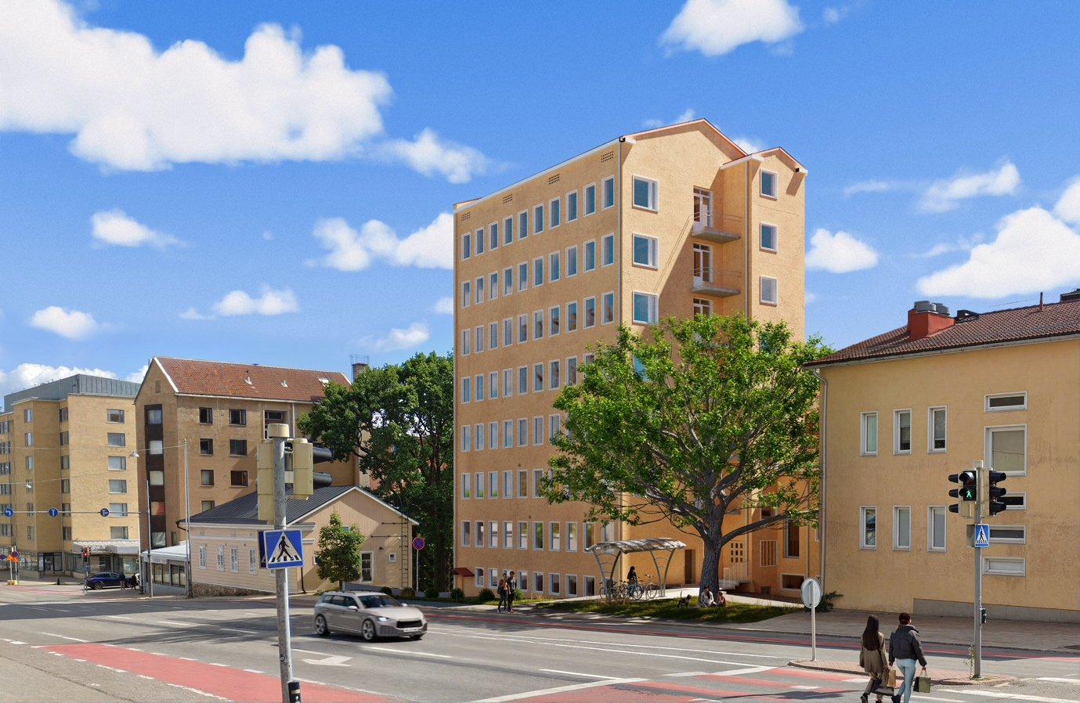
Havainnekuva: Kaskia Tornitalo

Kaskia Turvallinen asuminen
Kaskia Turvallinen asuminen on esteetön ja moderni asumismuoto yli 55-vuotiaille. Konsepti sijoittuu tavallisen vuokra-asumisen ja palveluasumisen väliin ja tukee itsenäistä arkea mahdollisimman pitkään. Konseptin tavoitteena on tukea yhteisöllisyyttä ja ehkäistä yksinäisyyttä ikääntyvässä väestössä.
Rakennus ei ole hoivayksikkö eikä sisällä hoitohenkilökuntaa. Yhteiset tilat mahdollistavat vapaaehtoisen yhteisöllisyyden ja aktiivisen arjen. Ikäystävälliset ja esteettömät ratkaisut on integroitu huomaamattomasti ja laadukkaasti osaksi asuinympäristöä. Asunnot ovat tilavia ja muunneltavia, ja turvallisuutta parannetaan muun muassa teknisillä ratkaisuilla, kuten liesivahdilla ja sprinklerijärjestelmällä.
Rakennuksessa on myös toiminta- ja palvelutiloja, joita vuokrataan ulkopuolisille toimijoille. Toimijoiden odotetaan edistävän toiminnallaan korttelin yhteisöllisyyttä ja hyvinvointia.

Asunnot: 50 vuokra-asuntoa
Asuntokoot
• 1 h + kt (8 asuntoa): 30–31 m²
• 2 h (29 asuntoa): 34,5–51,5 m²
• 3 h (13 asuntoa): 55–82,5 m²
Yhteiset tilat: sauna, kuntohuone, kattoterassi, yhteistilat ja vierashuone
Rakennuttaja: Stiftelsen Eschnerska Frilasarettet sr
Valmistuminen: 2028

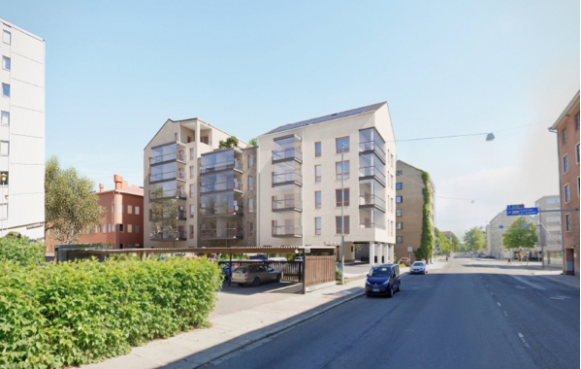
Havainnekuva: Kaskia Turvallinen asuminen.

Pysäköintihalli
Korttelin alle rakennettava pysäköintihalli palvelee kaikkia Kaskia hyvinvointikorttelin toimintoja.
Bruttoala: 2 819 m² (sisältää aputilat ja ajoluiskan)
Pysäköintipaikat: 68 kpl
Käyttö: asukkaat, henkilöstö ja vierailijat
Valmistuminen: 2027–2028

Yhteystiedot
Kaskenmäen sote-keskus, projektipäällikkö:
Terhi Painilainen
Sote-aluepäällikkö
Sote-keskuspalvelut
Varsinais-Suomen hyvinvointialue
puh. 040 1861873
terhi.painilainen@varha.fi
varha.fi
Stiftelsen Eschner (Stiftelsen Eschnerska Frilasarettet sr)
Jukka Sjösten
toimitusjohtaja
puh. 050 352 4906
jukka.sjosten@eschner.fi
Gunilla Sjöberg
viestintä ja avustukset
puh. 040 515 1537
gunilla.sjoberg@eschner.fi
Sundells stiftelse (Kommunalrådet C.G. Sundells stiftelse sr)
Tony Jäntti
asiamies
puh. 040 546 0948
tony.jantti@sundellsstiftelse.fi

Toimijat ja yhteistyökumppanit

Hanke toteutetaan yhteistyössä säätiöiden, rakennusyhtiöiden sekä monialaisen asiantuntijaverkoston kanssa.

Rakennuttaja / Tilaaja:
Stiftelsen Eschnerska frilasarettet sr
Kommunalrådet C.G. Sundells stiftelse sr
Pääurakoitsija: Lujatalo Oy
Rakennuttajakonsultti: Insinööritoimisto Aalto-Setälä Oy
Arkkitehti: Arco Architecture Company Oy
Rakennesuunnittelu: Suunnittelutoimisto 7 Oy
LVI-suunnittelu: Insinööritoimisto Aalto-Setälä Oy
Geotekninen suunnittelu: Maanpää Geo Oy
Sähkö- ja heikkovirtaussuunnittelu: Granlund Oy
Sprinkleri- ja paloturvallisuussuunnittelu: Rejlers Oy (LK-Paloinsinöörit Oy)
Tietomallinnus (BIM): Sweco Rakennetekniikka Oy
Käyttäjä: Varsinais-Suomen hyvinvointialue (VARHA)

